Москва готова принять рекордное количество гостей на новогодние праздники
19.11.2015
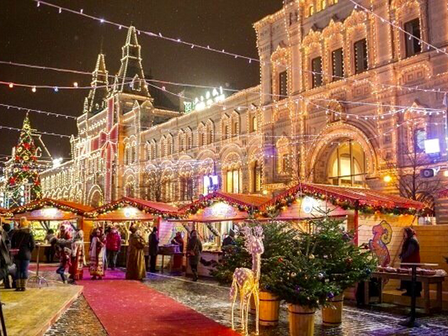

Наступающие новогодние праздники - традиционно высокий сезон для столичной туриндустрии. В этом году Москва готовится принять рекордное количество гостей из регионов и зарубежных стран. Для того, чтобы московская зима подарила каждому из них волшебные дни отдыха и прекрасное настроение, столичными властями была проделана большая работа.

Руководитель департамента национальной политики, межрегиональных связей и туризма города Москвы Владимир Черников рассказал Агентству городских новостей "Москва" о том, что приготовила российская столица к Новому году для жителей и туристов. С каждым днем город преображается на глазах - один вид центральных улиц и площадей создает праздничное настроение. Подготовленная разнообразная программа развлечений порадует и детей, ждущих волшебства, и искушенную взрослую публику, что ценит комфорт и сервис, и влюбленные пары, для которых важна романтическая атмосфера. Новогодние елки, катки, балет на льду, световые инсталляции, лабиринты, рождественские ярмарки, конкурсы и концерты, общегородские фестивали и ярмарки - возможностей для незабываемого досуга в Москве будет много.
По данным Черникова, одни только столичные рождественские фестивали являются отличным поводом приехать в Москву во второй половине декабря. Они уже второй год привлекают большое количество зрителей, в том числе туристов из регионов страны и зарубежных стран. Так, общее число посетителей ярмарок фестиваля "Путешествие в Рождество" сезона 2014-2015 гг составило более 8,5 млн человек. Еще пять млн побывали в эти дни в столичных парках культуры и отдыха, в музеях и на других праздничных мероприятиях.
В результате по итогам прошлого зимнего сезона Москва возглавила десятку самых популярных городов страны по числу турпоездок на новогодние каникулы у российских туристов сразу в в двух рейтингах - сервиса онлайн бронирования отелей oktogo.ru и интернет ресурса travel. ru, и зарекомендовала себя как достойный туристический центр на мировом уровне и желанный для многих вариант для путешествия в любое время года.

Адрес страницы: http://vost-degunino.mos.ru/presscenter/news/detail/2311616.html
Управа района Восточное Дегунино города Москвы

